Povratak u školu!
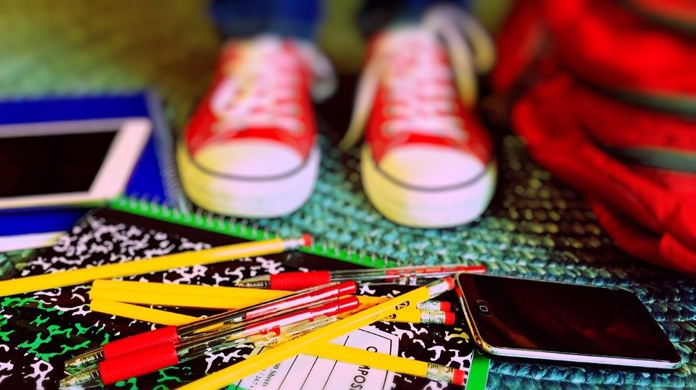

Razred | Učionica | Razrednik/ca | Vrijeme
1.A | 7 | Sintija Tropper Trinajstić | 14:00
1.B | 11 | Sandra Sergo | 14:00
2.A | 9 | Sanja Perman Benković | 14:30
2.B | 14 | Tea Dedić | 14:30
3.A | 3 | Irene Kuvačić | 14:30
3.B | 5 | Branka Topolnik | 14:30
4.A | 8 | Damir Kuvačić | 15:00
4.B | 12 | Sanja Simper | 15:00

Poštovani učenici i roditelji/skrbnici, nastava u školskoj 2020./2021. započinje u ponedjeljak, 7.9.2020. u popodnevnoj smjeni.
Učenici prvoga dana dolaze u školu prema navedenom rasporedu.
Razrednici će ih dočekati, otpratiti u razredne učionice i upoznati ih s planom rada.
Veselimo se vidjeti vas!

